«Взрослые, дети, игра»

В настоящее время не подвергается сомнению представление о детской игре как особом средстве передачи детям общественного опыта, средстве, стихийно возникшем, а затем специально культивируемом обществом.   
Принято выделять два основных типа игры: сюжетно-ролевая и игра с правилами (дидактические, т.е. обучающие и подвижные).

Сюжетно-ролевая игра - это особая деятельность детей, специфика которой носит условный, замещающий характер по отношению к серьёзной, настоящей деятельности. В ней дети воссоздают окружающий их мир, действия и отношения людей, события.  Воссоздание - оно осуществляется за счёт игровых действий, игровых ролей, игровой (предметной) ситуации - позволяет детям реализовать сюжетное событие, определяющее смысловой контекст игры.

Сюжет представляет собой или развёрнутое описание событий, происходящих с какими-то персонажами, ситуаций, в которые они попадают, отношений, в которые они вступают (такими сюжетами могут выступать сказки, рассказы), или свёрнутое описание, обозначающее лишь тему игры, основных персонажей, действия и отношения которых воспроизводятся в процессе (игра в "дочки-матери"), ситуацию, в которой развёртывается событие (игра в "больницу", "магазин").

Традиционные игры передаются детям в общении с близкими взрослыми уже в раннем детстве.

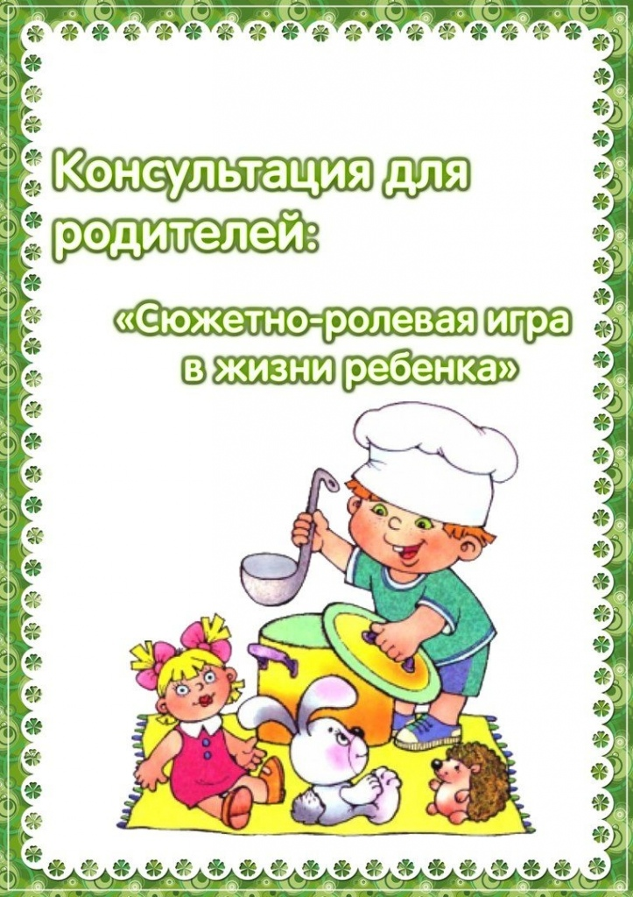

**Какие сюжетно-ролевые игры можно организовать дома?**

От фантазии, творческого потенциала родителей будет зависеть разнообразие игр в семье: кто-то с увлечением займётся строительством космического корабля, кто станет доктором и примется лечить игрушки, а кто-то поиграет с ребёнком в магазин, в библиотеку. Таким образом, родители познакомят детей с миром ситуаций, встречающихся в повседневной жизни, разовьют воображение ребёнка, а также у детей появится возможность примерить на себя роль взрослого.

**Сколько времени нужно уделять  игре?**

Каждый ребёнок индивидуален, поэтому временных ограничителей для проведения игры нет. Как правило,  любой родитель способен понять, в какой момент ребёнку наскучила игра и тогда нет смысла продолжать её дальше.

**Роль родителей в игре**

Самое очевидное влияние взрослого на сюжетно-ролевую игру это её зарождение, когда родитель имеет возможность показать, как и во что можно играть. Учитывая то, что ребёнок склонен к подражанию, то давая направление сюжетно-ролевой игре, взрослый получает в руки мощный инструмент влияния на будущие наклонности ребёнка, таким образом, его воспитывая.

Родителям стоит запомнить три правила, действующие при организации игр:

1. Игра не должна строиться на принуждении.

2. Игра - творческий процесс, не надо загонять ребёнка в жёсткие рамки.

3. Старайтесь, чтобы игра имела развитие.

Умение начать игру также важно, как и умение прекратить, или перевести ее в другое русло.

**Самые распространённые сюжетные игры**

Самая, пожалуй, древняя сюжетно-ролевая игра – это игра в «семью». Обычно ребенок сам начинает в нее играть, и от родителя требуется только ее контролировать, а также постараться понять, как он оценивает родителей и близких, не существуют ли какие-либо проблемы.

Через ролевую игру ребенка можно знакомить с различными профессиями, особенно, если их представителем является кто-то из родителей. Классические примеры: игра в шофёров, врачей, полицейских, учителей и т.д.

Сюжетно-ролевые игры могут помочь ребёнку справиться с различными детскими страхами. Например, если ребёнок боится воды, то игра «купаем куклу» поможет справиться с этой проблемой.